Приложение № 1
к постановлению главного управления
архитектуры и градостроительства
Рязанской области
от 14 марта 2025 г. № 178-п

Внесение изменений в правила землепользования и застройки муниципального
образования – Кораблинский муниципальный округ Рязанской области применительно
к территории Ключанского сельского округа Кораблинского района Рязанской области
в части приведения сведений о местоположении границ территориальных зон «1 Жилая зона (населенный пункт с. Ключ)», «3.1 Производственная зона (населенный пункт с. Ключ)»
в соответствие с их описанием в Едином государственном реестре недвижимости
согласно границам земельных участков с кадастровыми номерами
62:06:0101101:299, 62:06:0101101:173
Фрагмент карты градостроительного зонирования М 1:850
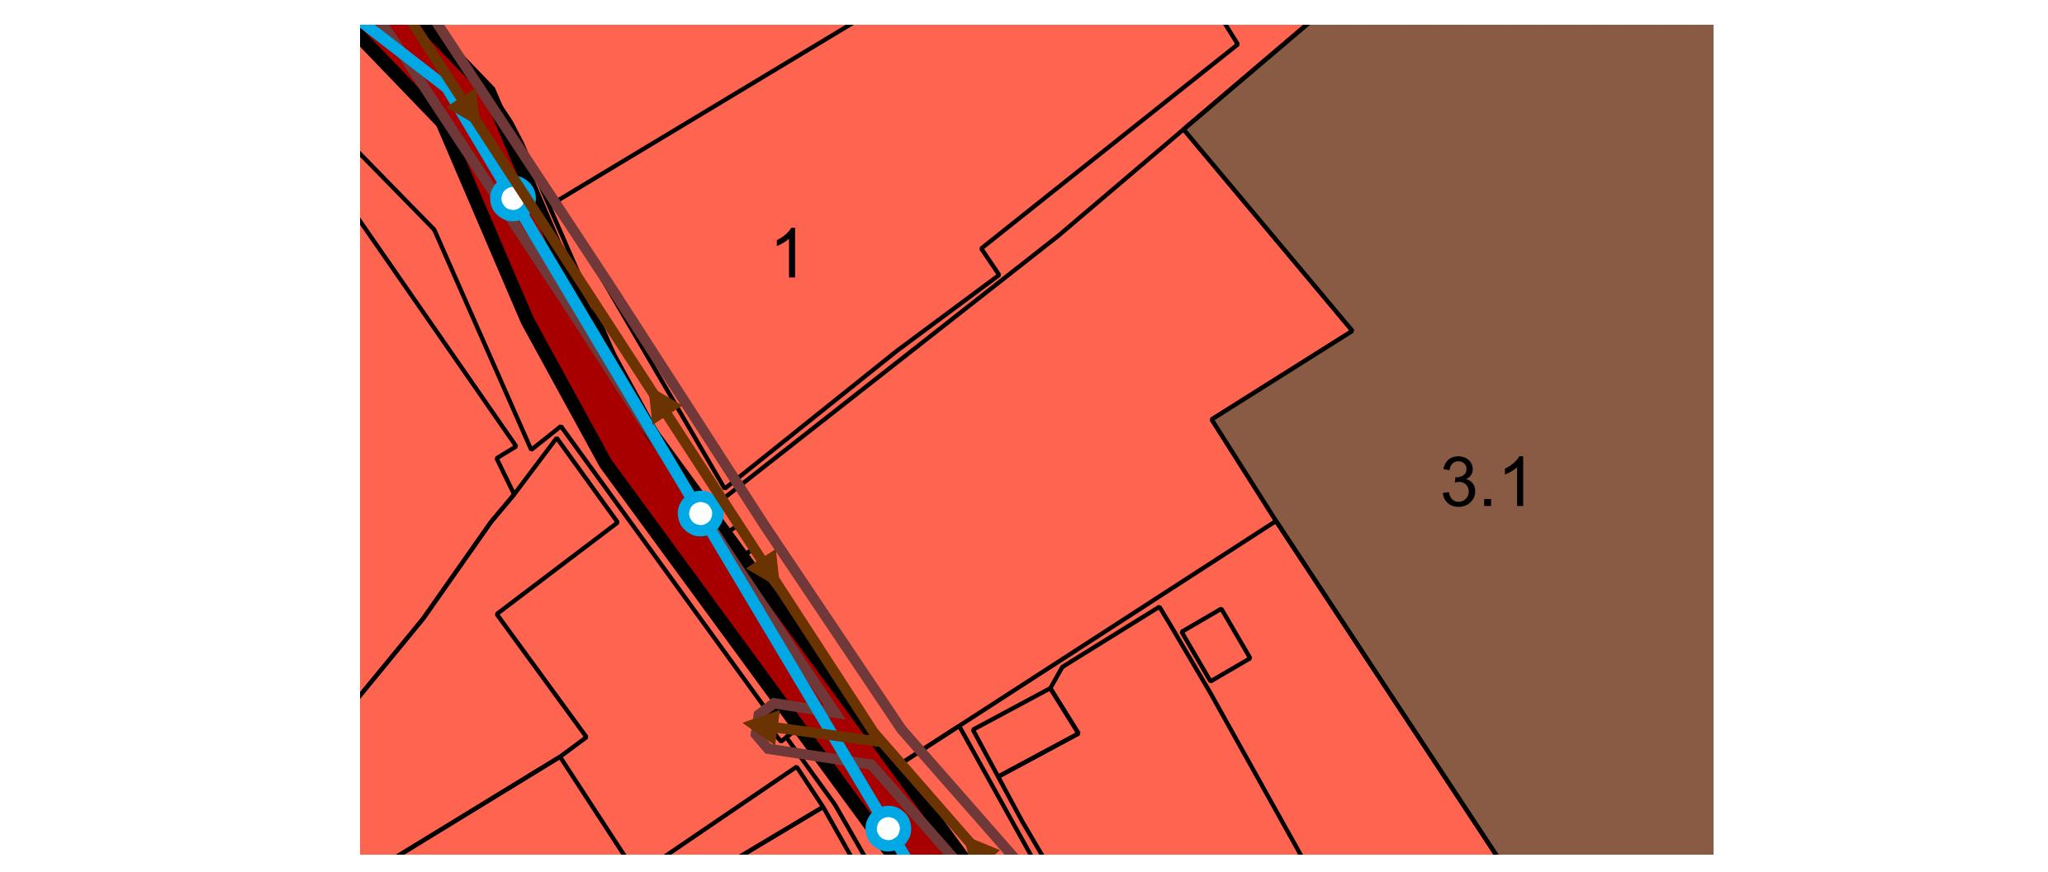

Условные обозначения Территориальные зоны Жилая зона
Производственная зона
Зоны с особыми условиями использования территории Охранная зона объектов электроэнергетики, объектов электросетевого хозяйства и объектов по производству электрической энергии
(вдоль линий электропередачи, вокруг подстанций)
Автомобильные дороги
Автомобильные дороги местного значения
Линии электропередачи (ЛЭП)
Линии электропередачи 0,4 кВ
Сети водоснабжения
Водопровод

